В рамках краевого Ресурсного консультационного центра для родителей (законных представителей) 27.10.2020 г. Федотова М.В. – учитель дефектолог, провела консультацию для родителей (законных представителей) воспитывающих детей с особыми образовательными потребностями на тему: «Родители и их чувства. Как сдерживаться и не кричать на ребёнка». Консультация проходила в индивидуальной форме и онлайн режиме.
Мария Викторовна в индивидуальной беседе с родителями ответила на интересующие их вопросы:
- Почему даже самые любящие родители не могут сдержать своих эмоций и кричат на ребёнка?
- Чем опасен крик?
- Как перестать кричать на своих детей?
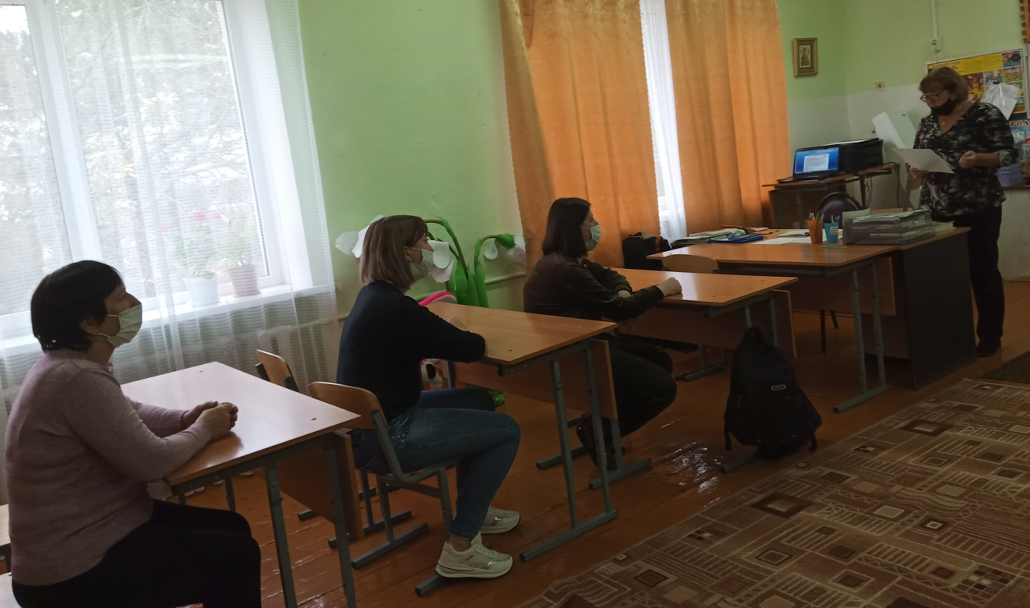
Педагог провела анализ конфликтных ситуаций и совместно с родителями, выработала возможные альтернативные решения.
По окончанию консультации родителям были предложены памятки «10 советов, помогающих обуздать свои отрицательные эмоции» носящие рекомендательный характер.

